Procedury bezpieczeństwa na terenie
Szkoły Podstawowej im.17 Pułku Ułanów Wielkopolskich w Bielawach
w okresie pandemii Covid-19

Podstawa prawna:
- Wytyczne z GIS, MEN, MZ
- Rozporządzenie Ministra Edukacji Narodowej z dnia 20 marca 2020 r. w sprawie szczególnych rozwiązań w okresie czasowego ograniczenia funkcjonowania jednostek systemu oświaty w związku z zapobieganiem, przeciwdziałaniem i zwalczaniem COVID-19 (Dz.U. 2020 poz. 493)
- Rozporządzenie Ministra Edukacji Narodowej i Sportu z dnia 31 grudnia 2002r. w sprawie bezpieczeństwa i higieny w publicznych i niepublicznych szkołach i placówkach (Dz.U. z 2003r. Nr 6, poz. 69 z późn. zm.).
- Rozporządzenie Ministra Pracy i Polityki Socjalnej z dnia 26 września 1997r. w sprawie ogólnych przepisów bhp (Dz. U. 2003 nr 169 poz.1650z późn. zm.).

Podstawowym celem wdrażanych procedur jest:
- zapewnienie bezpieczeństwa pracownikom oraz uczniom pozostającym pod opieką szkoły;
- uniknięcie zakażenia przez osoby z zewnątrz;
- zmniejszenie liczby kontaktów na terenie szkoły, celem umożliwienia identyfikacji pracowników, którzy będą podlegać kwarantannie w przypadku potwierdzonego zakażenia.

W związku z powyższym przez okres obowiązywania na terenie Polski stanu epidemii dyrektor
Szkoły Podstawowej im.17 Pułku Ułanów Wielkopolskich w Bielawach obliguje do stosowania poniższych procedur wszystkich pracowników, uczniów, opiekunów uczniów i osób przebywających na terenie szkoły :
- Procedura ograniczająca rozpowszechnianie się wirusa
- Procedura zapobiegawcza – podejrzenie wystąpienia zakażenia u pracownika
- Procedura zapobiegawcza – podejrzenie wystąpienia zakażenia u osoby pozostającej pod opieką placówki.

Ad 1. Procedura ograniczająca rozpowszechnianie wirusa – organizacja zajęć w szkole.
- Zapewnia się pracownikom Szkoły środki ochrony indywidualnej – maseczki, (ewentualnie przyłbice), jednorazowe rękawiczki.
- Do pracy może przyjść pracownik bez żadnych objawów chorobowych ( kaszel, gorączka, duszności). W przypadku pojawienia się niepokojących objawów pracownik informuje telefonicznie Dyrektora szkoły o zaistniałej sytuacji, kontaktuje się ze stacją sanitarno-epidemiologiczną oraz oddziałem zakaźnym i postępuje według zaleceń jakie wydano.
- Do szkoły może uczęszczać uczeń bez objawów chorobowych sugerujących infekcję dróg oddechowych i nie został nałożony na niego obowiązek kwarantanny lub izolacji domowej.
- W drodze do i ze szkoły uczniowie przestrzegają aktualnych przepisów prawa dotyczących zachowania w przestrzeni publicznej.
- Rodzice mają obowiązek zaopatrzyć dziecko w maseczki do zastosowania w przestrzeni publicznej (zgodnie z aktualnymi przepisami prawa) oraz w przestrzeni wspólnej szkoły, gdy nie ma możliwości zachowania dystansu.
- Przy wejściu do budynku szkoły zamieszczono informację o obowiązku dezynfekowania rąk oraz instrukcję użycia środka dezynfekującego. Wszyscy wchodzący do budynku szkoły są zobligowani do dezynfekcji rąk.( Załącznik nr 1 )
- Przy wejściu do szkoły umieszczono numery telefonów do kontaktu z inspekcją sanitarną w sprawie koronawirusa +48222500115 oraz numery alarmowe 999, 112
- Opiekunowie odprowadzający uczniów mogą wchodzić do przestrzeni wspólnej szkoły, zachowując zasady:
a) 1 opiekun z dzieckiem/dziećmi,
b) dystansu od kolejnego opiekuna z dzieckiem/dziećmi min. 1,5 m,
c) dystansu od pracowników szkoły min. 1,5 m,
d) opiekunowie mogą przebywać tylko w holu przy wejściu do szkoły lub korytarzu prowadzącym do sekretariatu.
d) opiekunowie powinni przestrzegać obowiązujących przepisów praw związanych
z bezpieczeństwem zdrowotnym obywateli (m.in. stosować środki ochronne: osłona ust i nosa, rękawiczki jednorazowe lub dezynfekcja rąk).
8.Obowiązują ogólne zasady higieny: częste mycie rąk (po przyjściu do szkoły należy bezzwłocznie umyć ręce), ochrona podczas kichania i kaszlu oraz unikanie dotykania oczu, nosa i ust.
9.W czasie zagrożenia epidemicznego w Szkole Podstawowej w Bielawach ogranicza się przebywanie w szkole osób z zewnątrz do niezbędnego minimum:(obowiązuje je stosowanie środków ochronnych: osłona ust i nosa, rękawiczki jednorazowe lub dezynfekcja rąk, tylko osoby bez objawów chorobowych sugerujących infekcję dróg oddechowych) i w wyznaczonych obszarach.
10.W sprawach niewymagających bezpośredniego kontaktu z wychowawcą, nauczycielami, pracownikami sekretariatu lub dyrekcją rodzice mogą się kontaktować ze szkołą
z wykorzystaniem technik komunikacji na odległość.
Funkcja | adres mailowy | Numer telefonu
Sekretariat, dyrektor | spbielawy@vp.pl | 46 8382621
Wychowawcy i nauczyciele | e-dziennik  spbielawy@vp.pl  inny po ustaleniu z nauczycielem

11.W Szkole może być mierzona temperatura ciała za pomocą termometru bezdotykowego. Termometr jest dezynfekowany po każdej grupie uczniów.
12. Jeśli nauczyciel lub inny pracownik Szkoły zaobserwuje u ucznia objawy mogące wskazywać na infekcję dróg oddechowych, w tym w szczególności gorączkę lub kaszel, zobowiązany jest przekazać informację dyrektorowi i odizolować ucznia w odrębnym pomieszczeniu lub wyznaczonym miejscu (gabinet pielęgniarki szkolnej) zapewniając min. 2m odległości od innych osób, i niezwłocznie powiadomić rodziców/opiekunów o konieczności odebrania ucznia ze szkoły (rekomendowany własny środek transportu).
13.W szkole obowiązuje stosowanie maseczek w przestrzeni wspólnej przez uczniów.

Organizacja zajęć lekcyjnych i pozalekcyjnych:
  - Planista stara się ułożyć plan zapewniając różne godziny rozpoczęcia i zakończenia zajęć w poszczególnych oddziałach .
  - Nauczyciele wprowadzają młodzież do sali lekcyjnej zwracając uwagę na zachowanie bezpiecznej odległości między nimi.
  - W czasie trwania zajęć uczniowie (w miarę możliwości) zachowują dystans społeczny.
  - W przestrzeni wspólnej jeśli są uczniowie z różnych klas obowiązuje osłona ust i nosa.
  - Po zajęciu miejsc w klasie nie obowiązują maseczki.
  - W salach lekcyjnych, w których zajęcia prowadzą różni nauczyciele, rekomenduje się: − zachowanie odległości między stolikiem nauczyciela, a ławkami uczniów, co najmniej 1,5 m, chyba, że pomiędzy stolikiem nauczyciela a ławkami uczniów znajduje się przegroda o wysokości co najmniej 1 m, licząc od powierzchni stolika,
− pozostawienie wolnej ławki w bezpośrednim sąsiedztwie stolika nauczyciela,
− przed rozpoczęciem zajęć zdezynfekowanie powierzchni dotykowej biurka nauczyciela,
− w miarę możliwości ograniczenie przemieszczania się nauczyciela pomiędzy ławkami uczniów,
− w miarę potrzeby zapewnienie nauczycielowi maseczek, rękawiczek jednorazowych lub środków do dezynfekcji rąk przez pracodawcę.

Szatnia:
  - Prac. obsługowylub nauczyciel pełniący dyżur w szatni lub na parterze, zobowiązani są do koordynowania ruchem na klatce schodowej prowadzącej na piętro oraz w szatni tak, aby ograniczyć gromadzenie się uczniów i umożliwić zachowanie dystansu społecznego.
  - Uczniowie zostawiają w szatni okrycie wierzchnie i zabierają wszystkie potrzebne rzeczy, z których będą korzystać w ciągu dnia.
  - Woźna dezynfekuje pomieszczenia po każdej grupie osób korzystających z szatni (w czasie lekcji). Uzupełnia kartę monitorowania prac porządkowych ( Załącznik nr 2) zgodnie z instrukcją(Załącznik nr 3).
  - W wyjątkowych przypadkach (np. zwolnienie ucznia z lekcji przed zakończeniem zajęć oddziału)woźna umożliwia skorzystanie z szatni a następnie dezynfekuje powierzchnie, z którymi uczeń miał kontakt.

Korytarze:
- Nauczyciele dyżurujący na korytarzach zobowiązani są do przestrzegania zasad dystansu społecznego oraz koordynują ruchem uczniów, aby w miarę możliwości unikać gromadzenia się uczniów i zapewnić bezpieczny odstęp między nimi.
- Wyznaczony pracownik po każdej przerwie dezynfekuje , toalety i inne powierzchnie, z których korzystali uczniowie. Odnotowuje ten fakt w „karcie monitorowania prac porządkowych” ( Załącznik 2).
- Należy wietrzyć korytarze co najmniej raz na godzinę.

Sale lekcyjne
- Zobowiązuje się nauczycieli do zabezpieczenia /schowania zbędnych przedmiotów w celu ułatwienia pracownikom obsługi dezynfekcji.
- Wszystkie pomoce dydaktyczne, z których korzystają uczniowie, powinny zostać zabezpieczone a po każdym użyciu zdezynfekowane. Nauczyciel dezynfekuje pomoce dydaktyczne płynem do dezynfekcji powierzchni w rękawiczkach jednorazowych.
- Uczeń posiada własne przybory i podręczniki, które w czasie zajęć mogą znajdować się na stoliku szkolnym ucznia lub w teczce/torbie/tornistrze ucznia.
- Uczniowie nie powinni wymieniać się przyborami szkolnymi między sobą.
- Nauczyciel wietrzy salę, w której prowadził lekcję w czasie przerwy, a w razie potrzeby także w czasie zajęć.

Kuchnia/jadalnia
- Personel kuchenny i pracownicy administracji oraz obsługi sprzątającej powinni ograniczyć kontakty z uczniami oraz nauczycielami.
- Pracownicy kuchni powinni zachowywać (w miarę możliwości ) odległość między stanowiskami pracy, a jeśli to niemożliwe – środki ochrony osobistej.
- Szczególną uwagę należy zwrócić na utrzymanie wysokiej higieny, mycia i dezynfekcji stanowisk pracy, opakowań produktów, sprzętu kuchennego, naczyń stołowych oraz sztućców. (Załącznik nr 4)
- Wprowadza się zmianowość wydawania posiłków uczniom.
- Uczniowie spożywają posiłki siedząc przy stolikach z rówieśnikami z danej klasy.
- Pracownik obsługi czyści krzesła i blaty po każdej grupie.
- Dania wydawane są przez osobę do tego wyznaczoną ( kucharka, intendent).
- Należy usunąć zbędne wyposażenie stołówki (obrusy, wazony).
- Obowiązuje mycie w temperaturze min 60 stopni lub wyparzanie naczyń i sztućców wielorazowych.
- Obowiązuje monitorowanie prac porządkowych –Załącznik nr 2 i Załącznik nr 3

Zajęcia sportowe/ sala gimnastyczna
- Przedmioty i sprzęty znajdujące się w sali, których nie można skutecznie umyć,uprać lub dezynfekować, należy usunąć lub uniemożliwić do nich dostęp. Przyborydo ćwiczeń (piłki, skakanki, obręcze itp.) wykorzystywane podczas zajęć należyczyścić lub dezynfekować.(Załącznik nr 5)
- W sali gimnastycznej używany sprzęt sportowy oraz podłoga powinny zostaćumyte detergentem lub zdezynfekowane po każdym dniu zajęć.
- Należy wietrzyć salę gimnastyczną, części wspólne (korytarze) co najmniej raz na godzinę, w czasie przerwy, a w razie potrzeby także w czasie zajęć.
- Zajęcia wychowania fizycznego powinny odbywać się na boisku szkolnym lub gminnym ( w miarę możliwości).
- Podczas realizacji zajęć, w tym zajęć wychowania fizycznego i sportowych, wktórych nie można zachować dystansu, należy ograniczyć ćwiczenia i gry kontaktowe.
- Nauczyciel wychowania fizycznego dba o bezpieczeństwo uczniów w czasie korzystania z szatni przy sali gimnastycznej. Uczniowie korzystają z niej rotacyjnie aby ograniczyć nadmierne skupiska uczniów.
- Natryski szkolne wyłącza się z użytkowana.
- Sprzęt i przybory sportowe mają być regularnie czyszczone z użyciem wody z detergentem lub innych środków dezynfekujących. W sali gimnastycznej podłoga powinna być myta przy użyciu wody z detergentem lub zdezynfekowana po każdym dniu zajęć, a używany sprzęt sportowy – po każdym jego użyciu przez daną klasę.
- Zaleca się organizację wyjść w miejsca otwarte, np. park, las, tereny zielone, z zachowaniem dystansu od osób trzecich oraz zasad obowiązujących w przestrzeni publicznej. Należy unikać wyjść grupowych i wycieczek do zamkniętych przestrzeni z infrastrukturą, która uniemożliwia zachowanie dystansu społecznego.

Biblioteka
- Bibliotekarz powinien przebywać w bibliotece w maseczce i rękawiczkach. Nosić osłonę nosa i ust, ewentualnie przyłbicę oraz rękawice ochronne podczas wykonywania obowiązków.
- Należy zachować bezpieczną odległość od rozmówcy i współpracowników (rekomendowane są 2 metry; minimum 1,5 m).
- Bibliotekę należy wietrzyć co godzinę.
- Pracownicy obsługi regularne czyszczą powierzchnie wspólne, z którymi stykają się użytkownicy, np. klamka drzwi wejściowych, blaty, oparcia krzeseł.
- W bibliotece może jednocześnie przebywać 2 uczniów.
- Należy ograniczyć użytkowanie księgozbioru w wolnym dostępie oraz katalogów kartkowych.
- W przypadku pojawienia się stwierdzonego zakażenia koronawirusem SARS-CoV-2 wśród pracowników mających kontakt ze zbiorami, konieczne jest zachowanie kwarantanny na 10 dni do 2 tygodni i wyłączenie z użytkowania tej części zbiorów,
z którymi pracownik miał kontakt.
- Kwarantannie podlegają wszystkie materiały biblioteczne, również czasopisma
(72 godziny).
- Po przyjęciu książek od użytkownika bibliotekarz każdorazowo zdezynfekuje blat, na którym leżały książki.
- Przyjęte książki powinny zostać odłożone do skrzyni, pudła, torby lub na wydzielone półki. Odizolowane egzemplarze należy oznaczyć datą zwrotu i wyłączyć z wypożyczania do czasu zakończenia kwarantanny; po tym okresie włączyć do użytkowania. W dalszym ciągu przy kontakcie z egzemplarzami należy stosować rękawiczki.
- Dostęp do zwracanych książek ma tylko nauczyciel bibliotekarz.
- Obsługa czytelnika powinna być ograniczona do minimum, tj. do wydania wcześniej zamówionych książek.
- Zgodnie z obowiązującymi zasadami należy zachowywać dystans społeczny – nie należy tworzyć skupisk, tym bardziej w pomieszczeniach zamkniętych.
- Egzemplarzy zwracanych do biblioteki nie wolno dezynfekować preparatami dezynfekcyjnymi opartymi na detergentach i alkoholu. Nie należy stosować ozonu do dezynfekcji książek ze względu na szkodliwe dla materiałów celulozowych właściwości utleniające oraz nie należy naświetlać książek lampami UV.
- Jeżeli okładka foliowa na książce jest przybrudzona w znacznym stopniu, mogącym przenieść przybrudzenia na inne egzemplarze, wskazane jest wcześniejsze usunięcie takiej okładki. Po zakończeniu kwarantanny książkę można ponownie obłożyć okładką foliową – czynność ta nie jest rekomendowana przez odłożeniem książki na kwarantannę.
- Nauczyciel bibliotekarz udostępnia rodzicom i uczniom adres email w celu kierowania zapytań o książki lub wyjaśnienia spraw dotyczących wypożyczeni.

Świetlica
- Zajęcia świetlicowe odbywają się w świetlicy szkolnej, w miarę możliwości w grupach uczniów z danej klasy oraz w razie potrzeby w innych salach dydaktycznych, które nie są wykorzystywane do bieżącej nauki.
- Zaleca się w pierwszej kolejności regularne mycie rąk wodą z mydłem, ewentualnie dezynfekcję rąk.
- Świetlice należy wietrzyć (nie rzadziej niż co godzinę w trakcie przebywania dzieci w świetlicy), w tym w szczególności przed przyjęciem dzieci oraz po przeprowadzeniu prac porządkowych – czyszczenie przy użyciu wody z detergentem lub dezynfekcji.

Pracownicy obsługi
- Personel kuchenny i pracownicy administracji oraz obsługi sprzątającej powinni ograniczyć kontakty z uczniami oraz nauczycielami.
- Codzienne prace porządkowe należy wykonywać z wyjątkową starannością, ze szczególnym uwzględnieniem utrzymywania w czystości sal zajęć, pomieszczeń sanitarnohigienicznych, ciągów komunikacyjnych, dezynfekcji powierzchni dotykowych – poręczy, klamek i powierzchni płaskich, w tym blatów w salach i w pomieszczeniach spożywania posiłków, dystrybutorów wody, klawiatur, włączników.
- Przeprowadzając dezynfekcję, należy ściśle przestrzegać zaleceń producenta znajdujących się na opakowaniu środka do dezynfekcji.
- Ważne jest ścisłe przestrzeganie czasu niezbędnego do wywietrzenia dezynfekowanych pomieszczeń i przedmiotów, tak aby uczniowie nie byli narażeni na wdychanie oparów środków służących do dezynfekcji.
- W pomieszczeniach sanitarno - higienicznych należy wywiesić plakaty z zasadami prawidłowego mycia rąk, a przy dozownikach z płynem do dezynfekcji rąk – instrukcje dezynfekcji. Personel sprzątający odpowiedzialny jest za uzupełnianie dozowników na mydło/ płyn do dezynfekcji rąk .
- Należy na bieżąco dbać o czystość urządzeń sanitarno-higienicznych, w tym ich dezynfekcję lub czyszczenie z użyciem detergentu.
- Przy wejściu do szkoły znajduje się kosz do wyrzucania masek lub rękawic jednorazowych wyłożony workiem. Pracownik obsługi po zawiązaniu worka wyrzuca go do pojemnika na odpady zmieszane

Ad. 2 Postępowanie w przypadku podejrzenia zakażenia u pracowników szkoły
- Do pracy w szkole mogą przychodzić jedynie osoby, bez objawów chorobowych sugerujących infekcję dróg oddechowych oraz gdy domownicy nie przebywają na kwarantannie lub w izolacji w warunkach domowy chlub w izolacji.
- W miarę możliwości podczas organizowania pracy pracownikom powyżej 60 roku
życia lub z istotnymi problemami zdrowotnymi, które zaliczają osobę do grupy tzw. podwyższonego ryzyka, stosuje się rozwiązania minimalizujące ryzyko zakażenia (np. nieangażowanie w dyżury podczas przerw międzylekcyjnych).
- Wyznacza się pomieszczenie (gabinet pielęgniarki szkolnej) wyposażone w m.in. środki ochrony i płyn dezynfekujący), w którym będzie można odizolować osobę w przypadku zaobserwowania objawów chorobowych.
- Pracownicy szkoły zobowiązani są do przestrzegania zasady, według której w przypadku wystąpienia niepokojących objawów choroby zakaźnej powinni pozostać w domu
i skontaktować się telefonicznie z lekarzem podstawowej opieki zdrowotnej, aby uzyskać teleporadę medyczną, a w razie pogarszania się stanu zdrowia zadzwonić pod nr 999
lub 112 i poinformować, że mogą być zakażeni koronawirusem.
- Obszar, w którym poruszał się i przebywał pracownik z infekcją dróg oddechowych bezzwłocznie należy poddać gruntownemu sprzątaniu, zgodnie z funkcjonującymi procedurami oraz zdezynfekować powierzchnie dotykowe (klamki, poręcze, uchwyty itp.) oraz zastosować się do indywidualnych zaleceń wydanych przez organy Państwowej Inspekcji Sanitarnej.
- W przypadku potwierdzonego zakażenia SARS-CoV-2 na terenie szkoły należy
stosować się do zaleceń państwowego powiatowego inspektora sanitarnego *.
* Rekomenduje się ustalenie listy osób przebywających w tym samym czasie w części/częściach podmiotu, w których przebywała osoba podejrzana o zakażenie i zalecenie stosowania się do wytycznych Głównego Inspektora Sanitarnego dostępnych na stronie https://www.gov.pl/web/koronawirus/ orazhttps://gis.gov.pl/ odnoszących się do osób, które miały kontakt z zakażonym.
8. Zawsze w przypadku wątpliwości należy zwrócić się do właściwej powiatowej stacji sanitarno-epidemiologicznej, aby odbyć konsultację lub uzyskać poradę.

Postępowanie w przypadku, gdy do pracy przyjdzie pracownik z objawami zakażenia lub objawy wystąpią w trakcie wykonywania pracy– temperatura ciała powyżej 38 stopni C, kaszel, duszność, problemy z oddychaniem, bóle mięśni.

- Osobę podejrzaną o zakażenie koronawirusem jak najszybciej odizolować od reszty osób ograniczając kontakt (gabinet pielęgniarki szkolnej).
- Pracownik powinien skontaktować się telefonicznie z lekarzem podstawowej opieki zdrowotnej aby uzyskać teleporadę medyczną.
- Dyrektor informuje o podejrzeniu Stację Sanitarno – Epidemiologiczną. Zostaną otrzymane zalecenia związane z dalszymi krokami i możliwościami organizacji bezpiecznej pracy w szkole.
- Dyrektor informuje o zagrożeniu pracowników.
- Organizacja pracy po stwierdzonym przypadku koronawirusa u pracownika:
- wstrzymanie prac, do czasu otrzymania zaleceń z Sanepidu;
- dokonanie dezynfekcji stanowiska pracy chorego pracownika, w tym narzędzi oraz sprzętów, których używał,
- dostosowanie warunków pracy do zaleceń Powiatowej Stacji Sanitarno – Epidemiologicznej
- uruchomienie pracy po uzyskaniu odpowiedniej informacji wydanej przez Sanepid.
- Poinformowanie pracowników o działaniach podjętych w związku z zaistniałą sytuacją.
- Sanepid może zdecydować o poddaniu osoby zdrowej, która miała styczność z chorym kwarantannie na okres 14 dni. Decyzja o zastosowaniu kwarantanny wskazuje jej okres i miejsce odbywania, ma charakter decyzji administracyjnej. Pracownik ma obowiązek niezwłocznie poinformować pracodawcę o treści decyzji, ponieważ jest ona przyczyną uniemożliwiającą obecność w pracy.
- Umieszczenie w widocznym miejscu potrzebnych numerów telefonów – Stacja Sanitarno – Epidemiologiczna, służby medyczne ( wejście do szkoły, pokój nauczycielski).

Ad 3. Procedura zapobiegawcza – podejrzenie wystąpienia zakażenia u osoby pozostającej pod opieką szkoły.

Profilaktyka dotycząca postępowania rodziców uczniów szkoły:

  - Rodzice/ opiekunowie prawni zobowiązani są wypełnić i przekazać wychowawcy oświadczenie o zgodzie na pomiar temperatury w razie zaobserwowania objawów chorobowych u dziecka przez pracownika szkoły.( Załącznik nr 7)
  - W momencie złego samopoczucia dziecka rodzic natychmiast zgłasza fakt wychowawcy, bądź dyrektorowi szkoły.
  - W przypadku stwierdzenia wystąpienia u dziecka choroby zakaźnej spowodowanej koronawirusem, rodzice/prawni opiekunowie zobowiązani są do poinformowania dyrektora szkoły o zachorowaniu dziecka.
  - Rodzic przypomina dziecku, że ma ono obowiązek wracając z każdej przerwy śródlekcyjnej umyć ręce według wywieszonych w toaletach instrukcji, pod ciepłą, bieżącą wodą przy użyciu mydła dezynfekcyjnego i wysuszyć ręce.
  - Rodzic przypomina dziecku, że ma ono stosować zasady ochrony podczas kichania
i kaszlu. Podczas kaszlu i kichania należy zakryć usta i nos zgiętym łokciem lub chusteczką – jak najszybciej wyrzuć chusteczkę do zamkniętego kosza i umyć ręce używając mydła i wody lub zdezynfekować je środkami na bazie alkoholu (min. 60 %).
  - Rodzic przypomina dziecku, że ma ono zachować bezpieczną odległość min. 2m od innych osób.
  - Rodzic przypomina dziecku, że ma ono unikać dotykania oczu, nosa i ust.
  - Dziecko chore, mające: gorączkę, kaszel, trudności w oddychaniu po powrocie
z krajów gdzie szerzy się koronawirus ( jeśli nie upłynęło 14 dni od powrotu) nie może przyjść do szkoły.
  - Należy niezwłocznie zasięgnąć pomocy medycznej – udać się na oddział zakaźny albo obserwacyjno-zakaźny zgodnie z wytycznymi zamieszczonymi w Komunikacie krajowego konsultanta w dziedzinie chorób zakaźnych (https://gis.gov.pl/aktualnosci/komunikat-krajowego-konsultanta-w-dziedziniechorych-zakaznych/).
Należy przy tym pamiętać, żeby unikać środków komunikacji publicznej, aby nie narażać innych osób. Zaleca się osłonięcie ust i nosa maseczka ochronną, która stanowi pierwszą barierę ochronną dla otoczenia.
  - U dziecka chorego i mającego bardzo złe samopoczucie, które nie podróżowało do krajów, w których szerzy się koronawirus i nie miało kontaktu z osobą zarażoną także nie należy posyłać do szkoły, należy pozostawić w domu i zasięgnąć porady lekarza rodzinnego.
  - Dziecko mające łagodne objawy ze strony układu oddechowego, gdy nie podróżowało do krajów, w których szerzy się koronawirus, nie miało kontaktu z osobą zarażoną powinno starannie stosować podstawowe zasady higieny oddychania oraz higieny rąk
i pozostać w domu do czasu powrotu do zdrowia, jeśli to możliwe.
  - Dbać o odporność dziecka- wysypianie się, dbanie o kondycję fizyczną, racjonalne odżywianie.

Postępowanie w przypadku, gdy u osoby pozostającej pod opieką szkoły wystąpią objawy zakażenia koronawirusem– temperatura ciała powyżej 38 stopni C, kaszel, duszność, problemy z oddychaniem, bóle mięśni, zmiany skórne, zmiany w okolicach oczu, problemy trawienne.
- Dziecko podejrzane o zakażenie koronawirusem należy jak najszybciej odizolować od reszty osób pozostających pod opieką szkoły.
- Należy niezwłocznie poinformować telefonicznie rodziców bądź opiekunów prawnych ucznia.
- Należy poinformować o podejrzeniu Stację Santarno – Epidemiologiczną, która wyda zalecenia związane z dalszymi krokami i możliwościami organizacji bezpiecznego funkcjonowania placówki oświatowej.
- Zawiadomić Wydział Edukacji oraz Kuratorium Oświaty.
- Poinformować pozostałych rodziców o podejrzeniu zakażeniem koronawirusem.
- Dziecko musi mieć zapewnioną opiekę do czasu przyjazdu rodziców bądź opiekunów prawnych.

Szczegółową procedurę postępowania z dzieckiem, który ma dolegliwości zdrowotne podczas pobytu
w placówce oświatowej w trakcie epidemii COVID-19 stanowi Załącznik nr 6

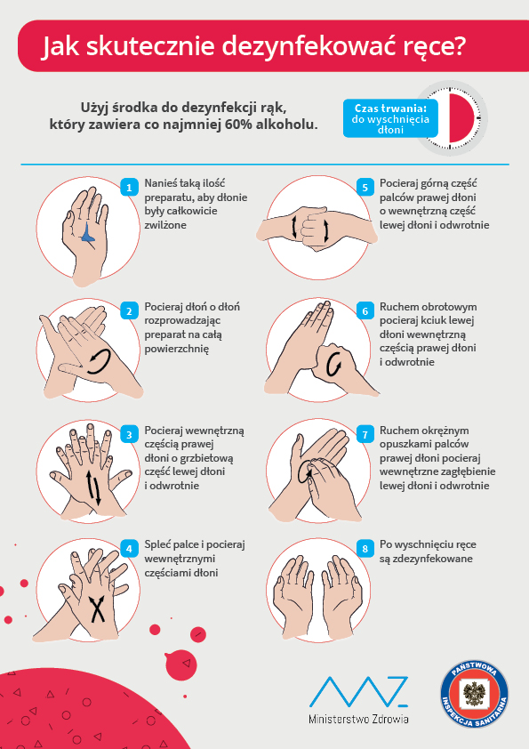
Załącznik nr 1

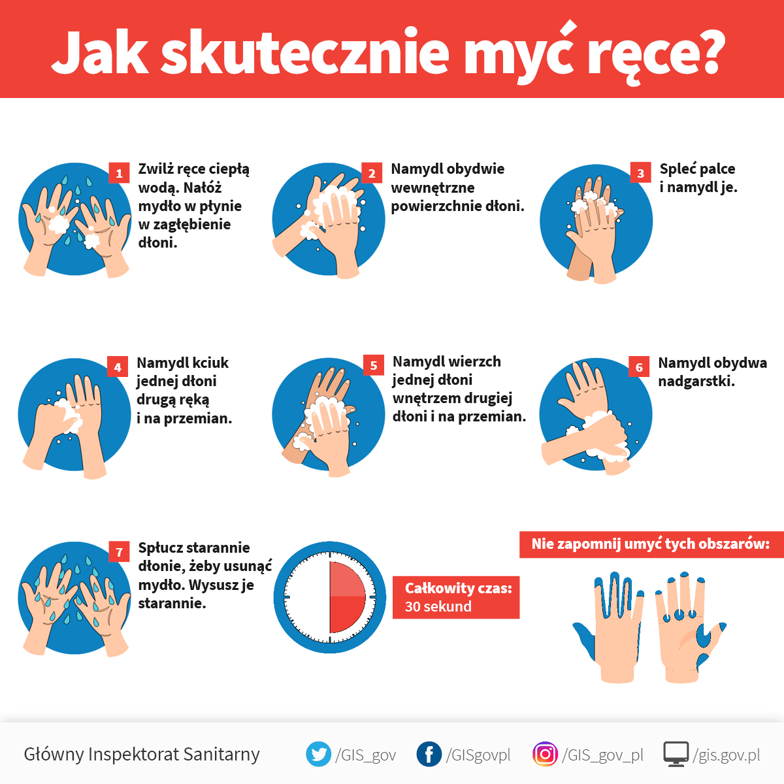

Załącznik nr 2
Monitorowanie prac porządkowych - mycie i dezynfekcja
Data i godzina przeprowadzonej dezynfekcji | Rodzaj dezynfekowanego pomieszczenia zgodnie z rejestrem w zał. 3 | Nazwa stosowanego preparatu | Imię i nazwisko oraz podpis osoby wykonującej czynność czyszczenia

Załącznik nr 3

Rejestr mycia i dezynfekowania pomieszczeń.
Ustala się, że dokonywanie czynności mycia i dezynfekcji będzie przebiegało wg następującego harmonogramu:

l.p. | Rodzaj powierzchni, sprzętu | Sposób mycia dezynfekcji | Częstotliwość | Osoby odpowiedzialne
1 | Ciągi komunikacyjne, podłoga korytarz, jadalnia | Woda z detergentem/  Płyn dezynfekujący | 2 razy dziennie | prac. obsługi  prac. kuchni
2 | Klamki, kontakty, poręcze | Płyn dezynfekujący | Min.3 razy dziennie  Przy drzwiach wejściowych po każdej wchodzącej osobie | prac. obsługi  prac. kuchni
3 | Blaty,oparcia krzeseł | Płyn dezynfekujący | 2 razy dziennie | prac. obsługi
4 | Zastawa stołowa, sztućce | Detergent i wyparzanie w 60⁰C | Po każdym posiłku | prac. kuchni
5 | Sanitariaty | Środki myjące  Płyn dezynfekujący | 3 x dziennie | prac. obsługi  prac. kuchni
6 | Sprzęt gimnastyczny | Płyn dezynfekujący | Po każdorazowym skorzystaniu przez grupę uczniów | prac. obsługi
7 | Sprzęt sportowy | Płyn dezynfekujący | Po każdorazowym skorzystaniu przez grupę dzieci | prac. obsługi
8 | Kuchnia: blaty robocze, noże, deski do krojenia, zastawa stołowa, sztućce, chochle, garnki, artykuły żywnościowe w opakowaniach | Środki bakteriobójcze i detergenty  Płyn dezynfekujący | Po każdorazowym skorzystaniu | prac. kuchni

Załącznik nr 4

Wdrożenie zaleceń WHO, tj.: 5 kroków bezpieczeństwa żywności:
Krok I | Higiena osobista  i otoczenia | Myj ręce:  - przed kontaktem z żywnością  - po wyjściu z toalety  - po kasłaniu, kichaniu, dmuchaniu nosa  - po obróbce lub kontakcie z żywnością surową  i nieprzetworzoną  - po zajmowaniu się odpadami i śmieciami  - po jedzeniu, piciu, lub paleniu  - po kontakcie z pieniędzmi.  Zachowaj higienę:narzędzi, desek, blatów roboczych. Dezynfekcja
Krok II | Separowanie żywności | - właściwa separacja żywności przetworzonej i surowej zapobiegnie przeniesieniu drobnoustrojów na inną żywność.:  - oddzielaj produkty surowe i produkty już przygotowanych do spożycia  - oddzielaj surowe mięso, drób od innej żywności  - do przygotowywania surowej żywności używaj oddzielnego sprzętu i przedmiotów, np. noży i desek do krojenia  - magazynuj żywność w oddzielnych pojemnikach.
Krok III | Poddawanie żywności obróbce cieplnej | Właściwa obróbka termiczna żywności ( min 70°C ) prowadzi do zabicia prawie wszystkich niebezpiecznych mikroorganizmów.  - gotuj dokładnie, przede wszystkim mięso, drób, jaja  - żywność taką jak np. zupy doprowadzaj do wrzenia tak, aby zyskać pewność, że osiągnęła ona temperaturę 70°C  - co do mięsa i drobiu, musisz mieć pewność, że soki  z wnętrza tych produktów są czyste – nie różowe  - żywność przed spożyciem również odgrzej do temperatury powyżej 70° C.  Ugotowanej żywności nie należy przechowywać w temperaturze pokojowej dłużej niż 2 godziny. Wskazane jest jej umieszczenie  w lodówce zapewniając temperaturę poniżej 5 stopni Celsjusza. Przed podaniem powinno się podgrzać potrawy do temperatury 60 stopni Celsjusza. Zamrożonej żywności nie rozmrażać w temperaturze pokojowej, zaleca się zanurzenie produktu w ciepłej wodzie.  Koronawirus może przeżyć do około dwóch lat w temperaturze -20 stopni Celsjusza, a przy 4 stopniach Celsjusza do 72 godzin. Wyłącznie zachowanie higieny przygotowywania żywności oraz sposoby jej przygotowania w wysokich temperaturach mogą skutecznie zapobiec przenoszeniu SARS – CoV – 2.
Krok IV | Utrzymywanie żywności we właściwej temperaturze. | Podczas przechowywania żywności w temperaturze poniżej 5°C lub powyżej 60°C, wzrost mikroorganizmów jest wolniejszy lub nawet powstrzymany.  - nie pozostawiaj ugotowanej żywności w temperaturze pokojowej przez okres dłuższy niż 2 godziny  - wszystkie gotowane i łatwo psujące się produkty przechowuj w lodówce (najlepiej w temperaturze poniżej 5°C)  - nie przechowuj żywności zbyt długo, nawet jeśli przechowujesz ją w lodówce  - nie rozmrażaj zamrożonej żywności w temperaturze pokojowej (zanurz produkt w ciepłej wodzie lub użyj urządzeń grzejnych).
Krok V | Używanie bezpiecznej wody  i żywności | Surowe produkty, w tym woda i lód mogą być zanieczyszczone niebezpiecznymi mikroorganizmami i substancjami chemicznymi. Toksyczne substancje mogą powstawać w uszkodzonej lub spleśniałej żywności. Uważnie wybieraj surowe produkty i stosuj proste metody  (tj. myciei obieranie), które mogą obniżyć ryzyko zakażenia  i zachorowania.  - używaj bezpiecznej wody lub poddaj ją takim działaniom, aby stała się ona bezpieczna do spożycia  - wybieraj tylko świeżą i zdrową żywność  - wybieraj żywność, która została przygotowana tak, aby była bezpieczna, np. żywność w szczelnie zamkniętym opakowaniu, czy pasteryzowana  - myj owoce i warzywa, szczególnie jeśli jesz je na surowo  - nie jedz żywności, która utraciła już datę przydatności do spożycia- sprawdzaj na opakowaniu.

Załącznik nr 5
INSTRUKCJA MYCIA I DEZYNFEKCJI
SPRZĘTU SPORTOWEGO

- Instrukcja dotyczy mycia i dezynfekcji sprzętu sportowego: piłek, materacy, ławeczek
i drabinek sportowych, obręczy, pachołków, bramek piłkarskich itp.
- Ustala się częstotliwość mycia i dezynfekcji sprzętu sportowego po każdej grupie, która korzystała ze sprzętu sportowego.
- Przebieg czynności myjących i dezynfekcyjnych wpisuje się według załącznika do niniejszej instrukcji.
- Osoby wykonujące czynności mycia i dezynfekcji sprzętu sportowego - pracownicy obsługi.

Czyszczenie i dezynfekcja sprzętu sportowego
Data przeprowadzonej dezynfekcji | Rodzaj dezynfekowanego sprzętu | Nazwa stosowanego preparatu | Imię i nazwisko oraz podpis osoby wykonującej czynność czyszczenia

Załącznik nr 6

PROCEDURA POSTĘPOWANIA Z DZIECKIEM, KTÓRE MA DOLEGLIWOŚCI ZDROWOTNE PODCZAS POBYTU W SZKOLE W TRAKCIE EPIDEMII COVID-19
W przypadku stwierdzenia, że dziecko źle się czuje, podejmuje się następujące działania:
- Nauczyciel/ pracownik szkoły:
sprawdza objawy złego samopoczucia ( przynajmniej jeden ze wskazanych niżej symptomów), wykonuje telefon do sekretariatu lub osobiście informuje dyrektora następnie przekazuje ucznia wyznaczonemu pracownikowi szkoły, który izoluje ucznia w gabinecie pielęgniarki, mierzy dziecku temperaturę termometrem bezdotykowym(w przypadku korzystania z termometru innego niż bezdotykowego, należy pamiętać o konieczności dezynfekcji po każdym użyciu);zasięga opinii dyrektora, kontaktuje się z rodzicami i ustala z nimi dalsze postępowanie w sprawie dziecka.
Dyrektor:
- informuje o podejrzeniu Stację Sanitarno – Epidemiologiczną, która wyda zalecenia związane z dalszymi krokami i możliwościami organizacji bezpiecznego funkcjonowania placówki oświatowej;
- zawiadamia Wydział Edukacji oraz Kuratorium Oświaty.
W przypadku odmowy odebrania dziecka ze szkoły przez rodzica bądź opiekuna prawnego, gdy objawy się nasilą dyrektor niezwłocznie zawiadamia pogotowie ratunkowe.
Za objawy zaobserwowane u dziecka, upoważniające do zmierzenia temperatury uważa się:

- skóra: jeżeli na skórze pojawia się wysypka i/lub jeśli wysypce towarzyszą zmiany w zachowaniu dziecka (swędzące, pęcherzykowate wypryski na skórze);
- oczy: ropne zapalenie spojówek (białko oka jest zaróżowione lub zaczerwienione,
a w oku zbiera się substancja ropna, która wycieka lub zasycha w oku);
- zachowanie: dziecko wykazuje symptomy zmęczenia lub jest poirytowane, płacze częściej niż zwykle;
- system oddechowy: dziecko ma kaszel, problemy z oddychaniem;
- system trawienia: dziecko ma biegunkę, w ciągu ostatnich 2 godzin zwracało przynajmniej dwa razy (chyba że istnieje pewność, że wymioty nie są skutkiem choroby);
- jama ustna: w jamie ustnej pojawiły się krostki lub owrzodzenie i ślina wycieka dziecku z ust.

Załącznik nr 7
Bielawy dn. ……………
DEKLARACJA RODZICÓW/ PRAWNYCH OPIEKUNÓW
Ja niżej podpisana/podpisany
………………………………………………………………………………………………………
oświadczam, że:
1. Zapoznałem/łam się z treścią „Procedur bezpieczeństwa na terenie szkoły w okresie pandemii Covid-19”
2. Zobowiązuję się do przestrzegania obowiązujących „Procedur bezpieczeństwa na terenie szkoły
w okresie pandemii Covid-19”związanychz reżimem sanitarnym przede wszystkim: wysyłania/przyprowadzania do szkoły tylko i wyłącznie zdrowego dziecka, bez kataru, kaszlu, podwyższonej temperatury ciała oraz natychmiastowego odebrania dziecka ze szkoły (max.45min.) w razie wystąpienia jakichkolwiek oznak chorobowych w czasie pobytu w szkole.
Przyjmuje do wiadomości i akceptuje, iż w chwili widocznych oznak choroby
u mojego dziecka, dziecko nie zostanie w danym dniu przyjęte do szkoły i będzie mogło do niej wrócić po ustaniu wszelkich objawów chorobowych min. 5 dni.
3. Deklaruję pełne zastosowanie się do wytycznych MEN, GIS i MZ oraz wyrażam zgodę na realizowanie tych zaleceń przez szkołę, co może wiązać się
z ograniczeniami pobytu i opieki nad dzieckiem oraz innymi restrykcjami, a także podporządkowanie się poleceniom dyrekcji i nauczycieli w tym zakresie.
4. Uczeń jest/nie jest (niewłaściwe skreślić) uczulony/a na wszelkie środki dezynfekujące.
Wyrażam zgodę na pomiar temperatury ciała w razie zaobserwowania niepokojących objawów zdrowotnych w czasie pobytu w szkole u mojego dziecka
Podaję mój aktualny numer telefonu, który bezwzględnie będzie odpowiadał na połączenia przychodzące:……………………………………………………………………………………
Zobowiązuję się do poinformowania dyrektora szkoły o wszelkich zmianach w sytuacji zdrowotnej odnośnie wirusa Covid-19 w moim najbliższym otoczeniu.…………………………………

(podpis rodziców/opiekunów prawnych)

Załącznik nr.8
Harmonogram korzystania ze stołówki w czasie reżimu sanitarnego obowiązujący
od 1 września 2021r.
1.Wydawanie herbaty dla uczniów
Kl.I- 9.00
Kl.II-9.20
Kl.III-9.40
Kl.IV- na stoliku przed klasą (parter)
Kl.V-VI,VIII (około 20 herbat na stoliku przed jednym z wejść na świetlicę)
Kl.VIIa, VIIb- budynek po gimnazjum

2.Wdawanie posiłków
Kl.I-11.20
Kl.II-VI -11.30
Kl,VII-VIII-11.40
Przy stolikach siadają po troje dzieci ze swojej klasy.

